**Schule Verwaltungssystem Applikation**

**Benutzerdokumentation:**

* **Importieren das Projekt:**

Öffnen eclipse 🡪 file 🡪 import 🡪 General 🡪 Existing Projects into Workspace 🡪 Select Archive File 🡪 schule_verwaltungssystem_app_eclipse.zip

* **Wie das Programm gestartet wird:**

Öffnen Sie die Klasse SchuleApplikation.java und klicken Sie in Eclipse auf die Schaltfläche Ausführen

* **Wie das Programm bedient wird:**

Die Seitenleiste auf der linken Seite hat 3 Schaltflächen (“Schueler*in Hinzufuegen”, “CSV Datei Importieren” und "Als CSV Datei Exportieren")

Um ein Schueler*in Objekt hinzuzufügen, klicken Sie auf die Schaltfläche (“Schueler*in Hinzufuegen” und geben Sie alle erforderlichen Informationen ein.Dann klicken Sie auf die Schaltfläche “Bestaetigen”.

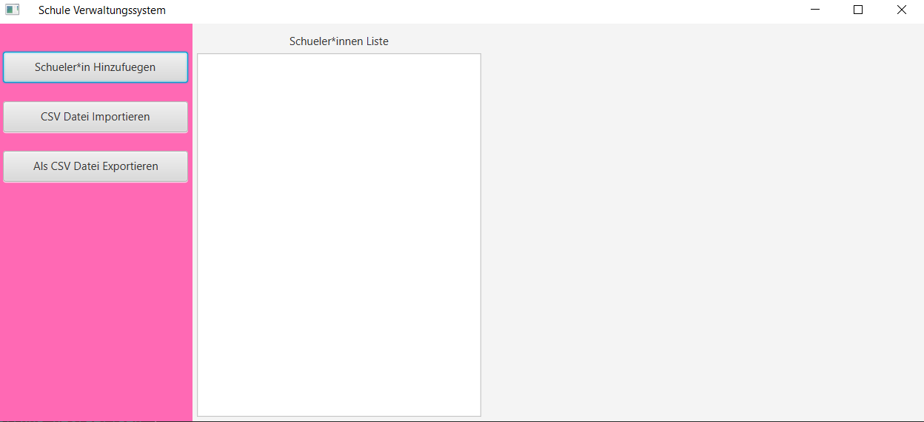

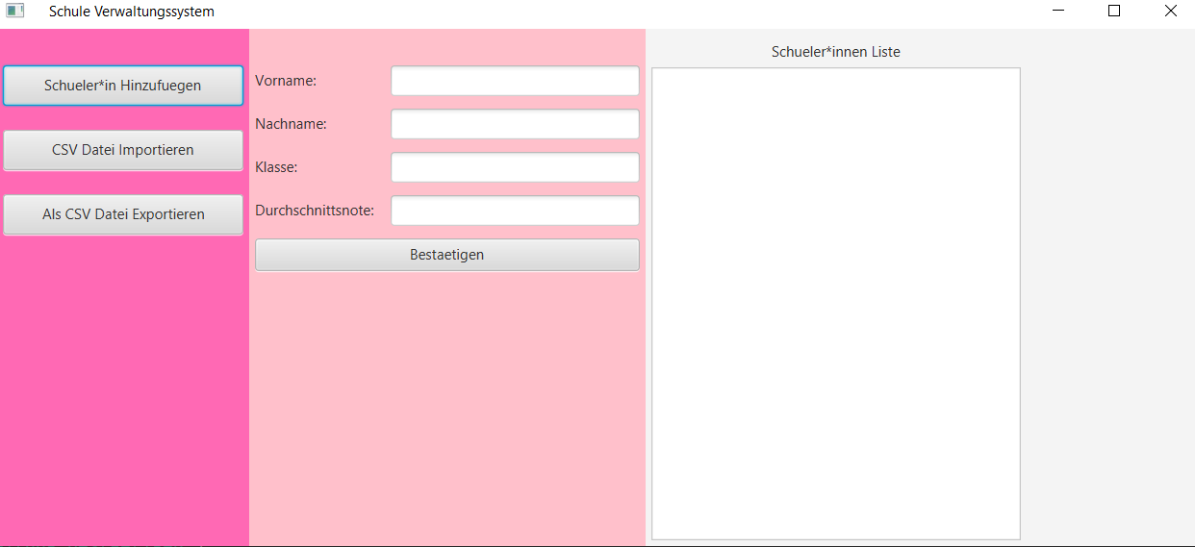

Um eine CSV-Datei zu importieren, klicken Sie auf die Schaltfläche “CSV Datei Importieren”.

Das “file chooser” würde automatisch den folgenden Pfad durchlaufen:

------------\Schule_Verwaltungssystem_App\src\resources_dateien  
In diesem Verzeichnis befindet sich eine csv-Datei mit dem Namen   
„Schueler-innen_Muster.csv “, die importiert werden kann.

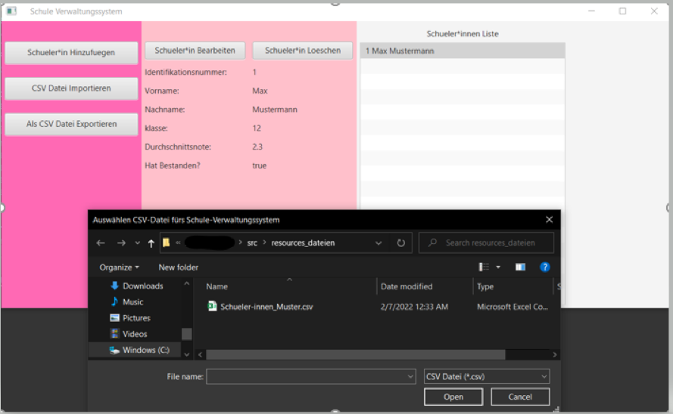

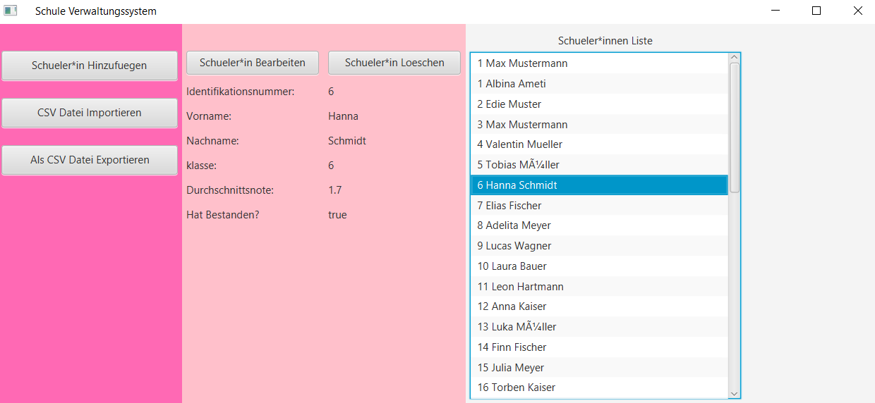

Um alle Schuler*innen in eine CSV-Datei zu exportieren, klicken Sie auf die Schaltfläche "Als CSV Datei Exportieren"

Die Verzeichnisauswahl “directory chooser” würde automatisch den folgenden Pfad durchlaufen:

-----------\Schule_Verwaltungssystem_App\src  
Wählen Sie dann das Verzeichnis „resources_dateien“ aus.

Der Name der exportierten CSV-Datei wäre:  
 exportiert_Schueler-innen<<Aktuelles_Datum>>.csv

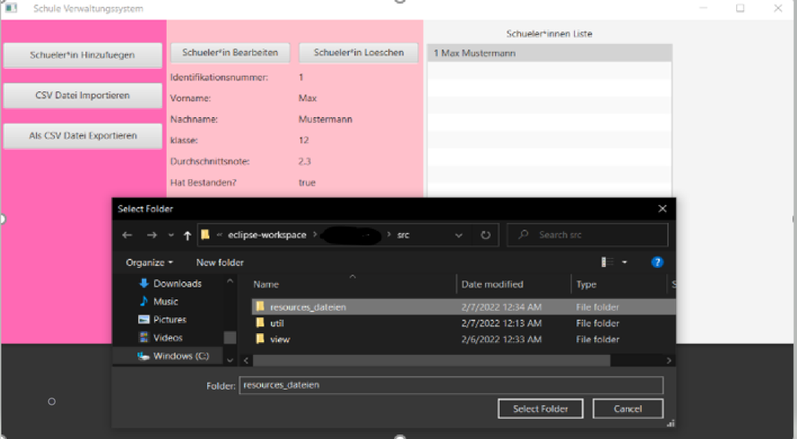 z.B. exportiert_Schueler-innen2022-03-10T02-50-27.298912900.csv

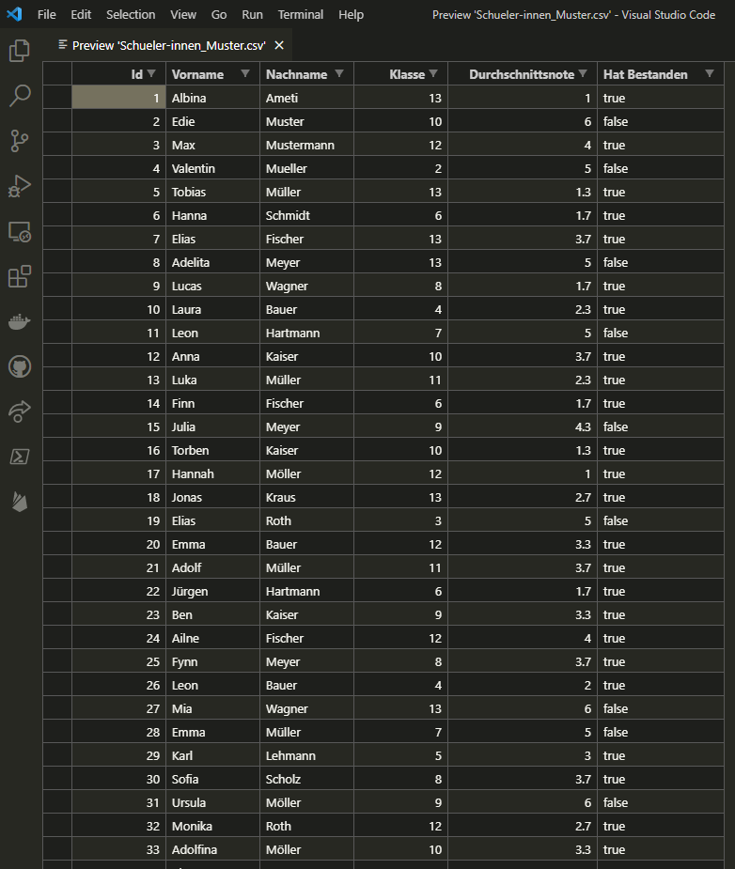**Beschreibung des Dateiformats für das Speichern der Objekte:**

Das Dateiformat zum Speichern und Laden von Objekten ist *.csv-Datei.

Die Schueler*innen Objekte können als *.csv-Datei importiert und exportiert werden.

CSV steht für „Comma-Separated Values“

Ich habe mich für CSV-Dateien entschieden, weil sie einfach zu organisieren sind, häufig in Datenbanken verwendet werden und auf jedem Drucker problemlos ausgedruckt werden können.

**Verwendeten Bibliotheken:**

* **javafx:** für Grafische Benutzeroberfläche
* **java.io:** um CSV-Dateien lesen und schreiben zu können
* **java.util:** um eine ArrayList verwenden zu können
* **java.time:** um die exportierten csv-Dateien abhängig von dem aktuellen Datum und der aktuellen Uhrzeit umbenennen zu können.